***Українська мова (письмо) 20.04.2022 1-Б Старікова Н.А.***

**Тема.** ***Правопис слів з йо. Списування з друкованого шрифту. Складання і записування речень.***

**Мета**: удосконалювати навичку письма; вправляти учнів у правильному читанні та написанні слів з буквосполученням йо; удосконалювати вміння складати і записувати речення, списувати з друкованого тексту; формувати вміння виконувати завдання за зразком, добирати спільнокореневі слова (без уживання терміну); розвивати артикуляційний апарат, вміння розгадувати кросворд; виховувати уважність, спостережливість, підтримувати інтерес до навчання.

**Презентація.**[**https://docs.google.com/presentation/d/1Qibzz27ZeeLgE-qvkUsKt8MC3Gl27-a6GPx3rFgCYPk/edit?usp=sharing**](https://docs.google.com/presentation/d/1Qibzz27ZeeLgE-qvkUsKt8MC3Gl27-a6GPx3rFgCYPk/edit?usp=sharing)

**Опорний конспект уроку**

1. ***А*ктуалізація опорних знань**

*Слайд2.* Потренуйся писати букви і їх з’єднання.

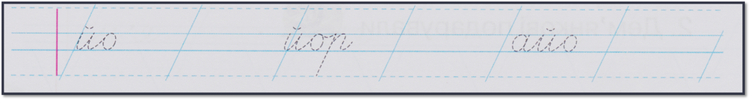

1. **Вивчення нового матеріалу**

*Слайд3.* Допоможи Ґаджикові відновити слова. Підкажи, яка буква в них пропущена.

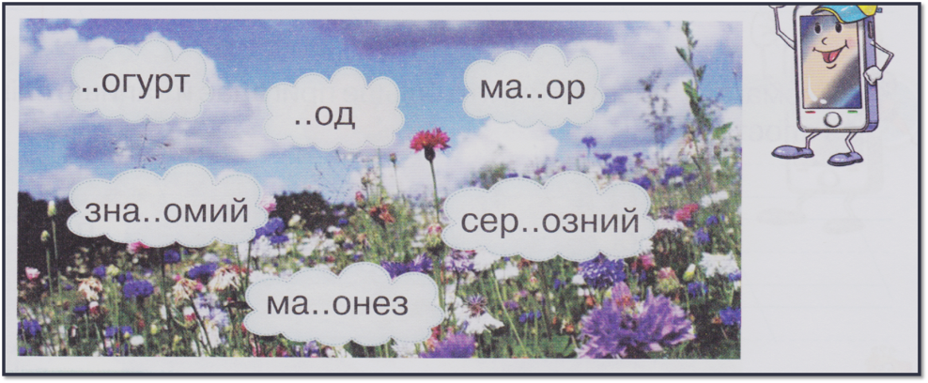

*Слайд4.*Запиши відновлені на малюнку слова.

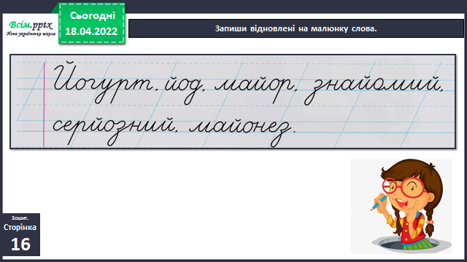

*Слайд5.* Рухлива вправа.

*Слайд6.* Склади й запиши речення з двома із відновлених слів.

*Слайд7.* Фізкультхвилинка.

*Слайд8.* Утвори й запиши слова за зразком.

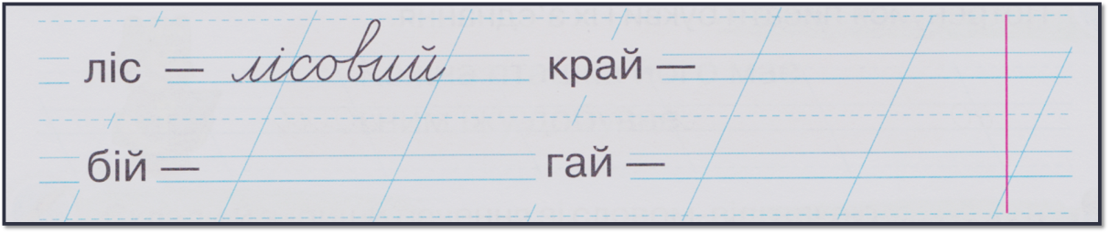

*Слайд9.* Рухлива вправа.

*Слайд10.* Родзинка пропонує вивчити скоромовку. Прочитай її спочатку повільно, а потім швидко.

Йорж колючий, йод пекучий,

хлопчик Йосип невезучий.

Йоржик Йосипа вколов,

йод попік – тож будь здоров.

Ліна Біленька

*Слайд11.* Випиши слова з йо із першого речення скоромовки.

1. **Закріплення вивченого**

*Слайд12.* Виконай завдання Родзинки. Запиши початок слів.

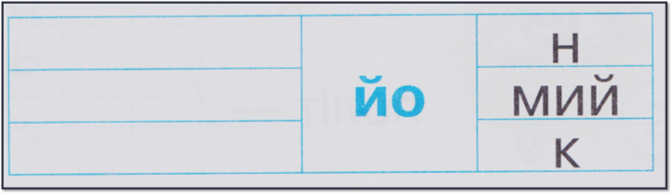

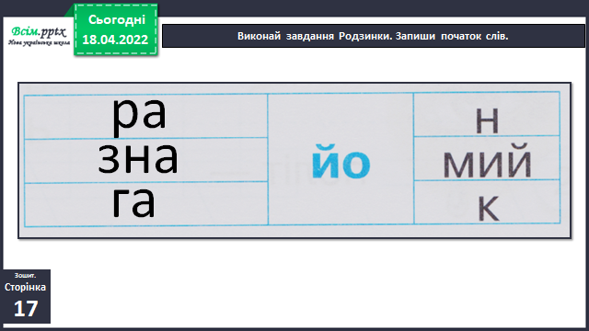

1. **Рефлексія**

**Фотозвіт с.16-17 зошита надсилай на** **Вайбер (0963945180)**

**Human,**

**або ел. пошту** [**starikovanatasha1970@gmail.com**](mailto:starikovanatasha1970@gmail.com)

**Бажаю успіхів у навчанні, мої першокласники!**